かぼちゃペーストの作り方
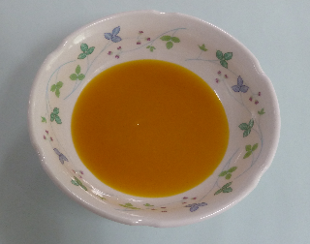

材料
かぼちゃ ４ｃｍ角１切

作り方
１．かぼちゃは皮をむき、一口大に切ります。
２．鍋に水とかぼちゃを入れて火にかけ、やわらかくなるまでよく茹でます。
３．手付きザルでかぼちゃを裏ごし、ゆで汁を入れてトロトロにします。

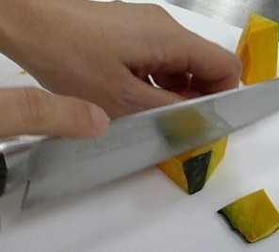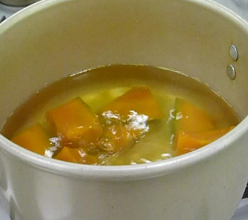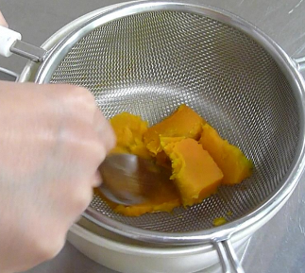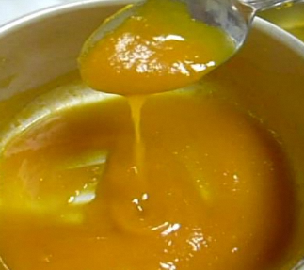

離乳食ワンポイントアドバイス

電子レンジでできる、じゃがいもペーストの作り方
１．じゃがいもは皮をむき、一口大に切りラップで包み、電子レンジにかけます。
２．粗熱がとれたら指でよくつぶします。
３．器につぶしたじゃがいもとミルクを入れてトロトロにします。
かぼちゃでも同じようにできます。

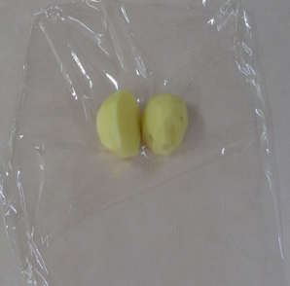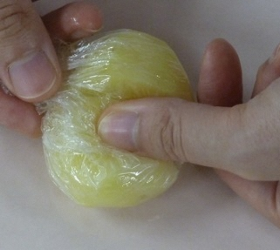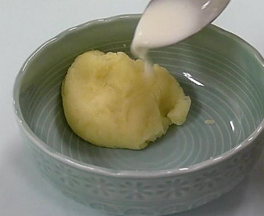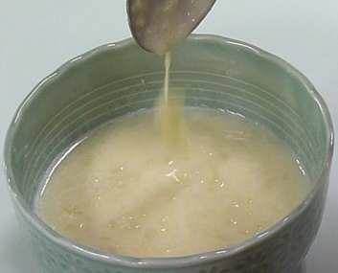

（名古屋市東保健センター作成）

